Rent Connect - Tài liệu BA
SRS, Use Case, User Story và Acceptance Criteria

1. Thông tin tài liệu
Trường | Nội dung
Dự án | Rent Connect
Loại tài liệu | SRS, Use Case, User Story, Acceptance Criteria
Nền tảng | Ứng dụng Flutter mobile
Backend/Database | Supabase Authentication, Supabase Database, Supabase Storage
Repository | https://github.com/NhatMinh171003/rent_connect
Phiên bản | 1.1
Người chuẩn bị | Cao Nhat Minh

2. Tổng quan hệ thống
Rent Connect là ứng dụng đăng và tìm kiếm phòng trọ/bất động sản cho thuê. Ứng dụng hỗ trợ người thuê tìm kiếm tin đăng, xem chi tiết tin; đồng thời hỗ trợ người cho thuê tạo, cập nhật, xóa và quản lý tin đăng.

3. Phạm vi
Nhóm | Nội dung
Trong phạm vi | Đăng ký, đăng nhập/đăng xuất, phân vai tenant/landlord, xem trang chủ, tìm kiếm tin, xem chi tiết tin, tạo/cập nhật/xóa/quản lý tin, quản lý hồ sơ cơ bản.
Ngoài phạm vi / cần xác nhận | Chat realtime, thông báo, thanh toán/đặt phòng, lưu tin yêu thích, thuật toán gợi ý nâng cao, kiểm duyệt admin.

4. Vai trò người dùng
Vai trò | Mô tả | Quyền chính
Guest | Người chưa đăng nhập | Xem danh sách tin công khai, tìm kiếm, xem chi tiết nếu route cho phép
Tenant | Người thuê phòng | Tìm kiếm và xem thông tin tin cho thuê, quản lý hồ sơ
Landlord | Người cho thuê | Tạo, cập nhật, xóa và quản lý tin đăng của mình
Authenticated User | Người dùng đã đăng nhập | Truy cập màn hình được bảo vệ: profile, chat, add post, manage post

5. Danh sách chức năng
ID | Tên chức năng | Mô tả | Ưu tiên
RC-AUTH-01 | Đăng ký | Tạo tài khoản bằng email, mật khẩu, thông tin cá nhân, địa chỉ và vai trò | Must
RC-AUTH-02 | Đăng nhập | Đăng nhập bằng email và mật khẩu | Must
RC-SEARCH-01 | Tìm kiếm tin | Tìm tin theo tiêu đề, địa chỉ, xã/phường, quận/huyện, tỉnh/thành phố | Must
RC-POST-01 | Xem chi tiết tin | Hiển thị ảnh, tiêu đề, giá, cọc, diện tích, mô tả, liên hệ | Must
RC-POST-02 | Tạo tin đăng | Người cho thuê tạo tin với ảnh và thông tin phòng | Must
RC-POST-04 | Cập nhật tin | Chỉnh sửa thông tin và ảnh của tin đăng | Must

6. Mô hình dữ liệu
Bảng | Trường dữ liệu chính | Mô tả
User | user_id, user_name, phone_number, commune, district, city, role, avatar | Lưu hồ sơ người dùng và vai trò
Post | id, user_id, title, description, area, deposit, price, address, commune, district, city, image | Lưu thông tin tin đăng cho thuê

7. Quy tắc chung và validation
Rule ID | Nội dung
RC-CR-01 | Email bắt buộc và đúng định dạng email
RC-CR-02 | Mật khẩu bắt buộc và tối thiểu 6 ký tự
RC-CR-03 | Xác nhận mật khẩu phải trùng với mật khẩu
RC-CR-04 | Số điện thoại bắt buộc, chỉ gồm chữ số và tối thiểu 9 chữ số
RC-CR-05 | Tiêu đề, mô tả, địa chỉ, xã/phường, quận/huyện, tỉnh/thành phố bắt buộc khi đăng tin
RC-CR-06 | Diện tích, giá thuê, tiền cọc bắt buộc và phải là số hợp lệ
RC-CR-07 | Chỉ chủ tin được cập nhật/xóa tin: cần xác nhận Supabase RLS policy

8. Danh sách Use Case
Use Case ID | Tên Use Case | Actor | Ưu tiên
UC-RC-01 | Đăng ký tài khoản | Guest | Must
UC-RC-02 | Đăng nhập | Guest | Must
UC-RC-03 | Tìm kiếm tin cho thuê | Tenant/Guest | Must
UC-RC-04 | Xem chi tiết tin | Tenant/Guest | Must
UC-RC-05 | Tạo tin đăng | Landlord | Must
UC-RC-06 | Cập nhật tin đăng | Landlord | Must

9. Đặc tả Use Case

9.1. Đặc tả use case "Đăng ký tài khoản" mô hình hóa bằng sơ đồ activity
Tên use case: Đăng ký tài khoản
Mô tả sơ lược: Chức năng giúp Guest tạo tài khoản và hồ sơ người dùng để sử dụng hệ thống.
Actor chính: Guest
Actor phụ: Supabase Authentication, Supabase Database
Tiền điều kiện (Pre-condition): Hệ thống hoạt động tốt; Guest chưa đăng nhập; Guest có email và thông tin cá nhân hợp lệ.
Hậu điều kiện (Post-condition): Hệ thống tạo tài khoản xác thực và lưu hồ sơ người dùng vào bảng tbl_user.
Dòng sự kiện chính (main flow)
Actor | System
1. Guest chọn chức năng đăng ký | 2. System hiển thị form đăng ký tài khoản
3. Guest nhập email, mật khẩu, xác nhận mật khẩu, họ tên, số điện thoại, địa chỉ và vai trò | 4. System kiểm tra thông tin nhập
5. Guest chọn nút đăng ký | 6. System tạo tài khoản xác thực bằng Supabase
 | 7. System lưu hồ sơ người dùng vào tbl_user
 | 8. System hiển thị thông báo đăng ký thành công
Dòng sự kiện thay thế (alternate flow)
4.1 Guest nhập thiếu hoặc sai định dạng thông tin | 4.1.1 System hiển thị thông báo lỗi tương ứng
4.1.2 Guest chỉnh sửa thông tin | 4.1.3 System quay lại bước kiểm tra thông tin
Dòng sự kiện ngoại lệ (exception flow)
6.1 Supabase trả lỗi tạo tài khoản | 6.1.1 System hiển thị thông báo đăng ký thất bại
7.1 Lưu hồ sơ vào database thất bại | 7.1.1 System hiển thị thông báo lỗi cơ sở dữ liệu

- Sơ đồ activity biểu diễn đặc tả use case "Đăng ký tài khoản"
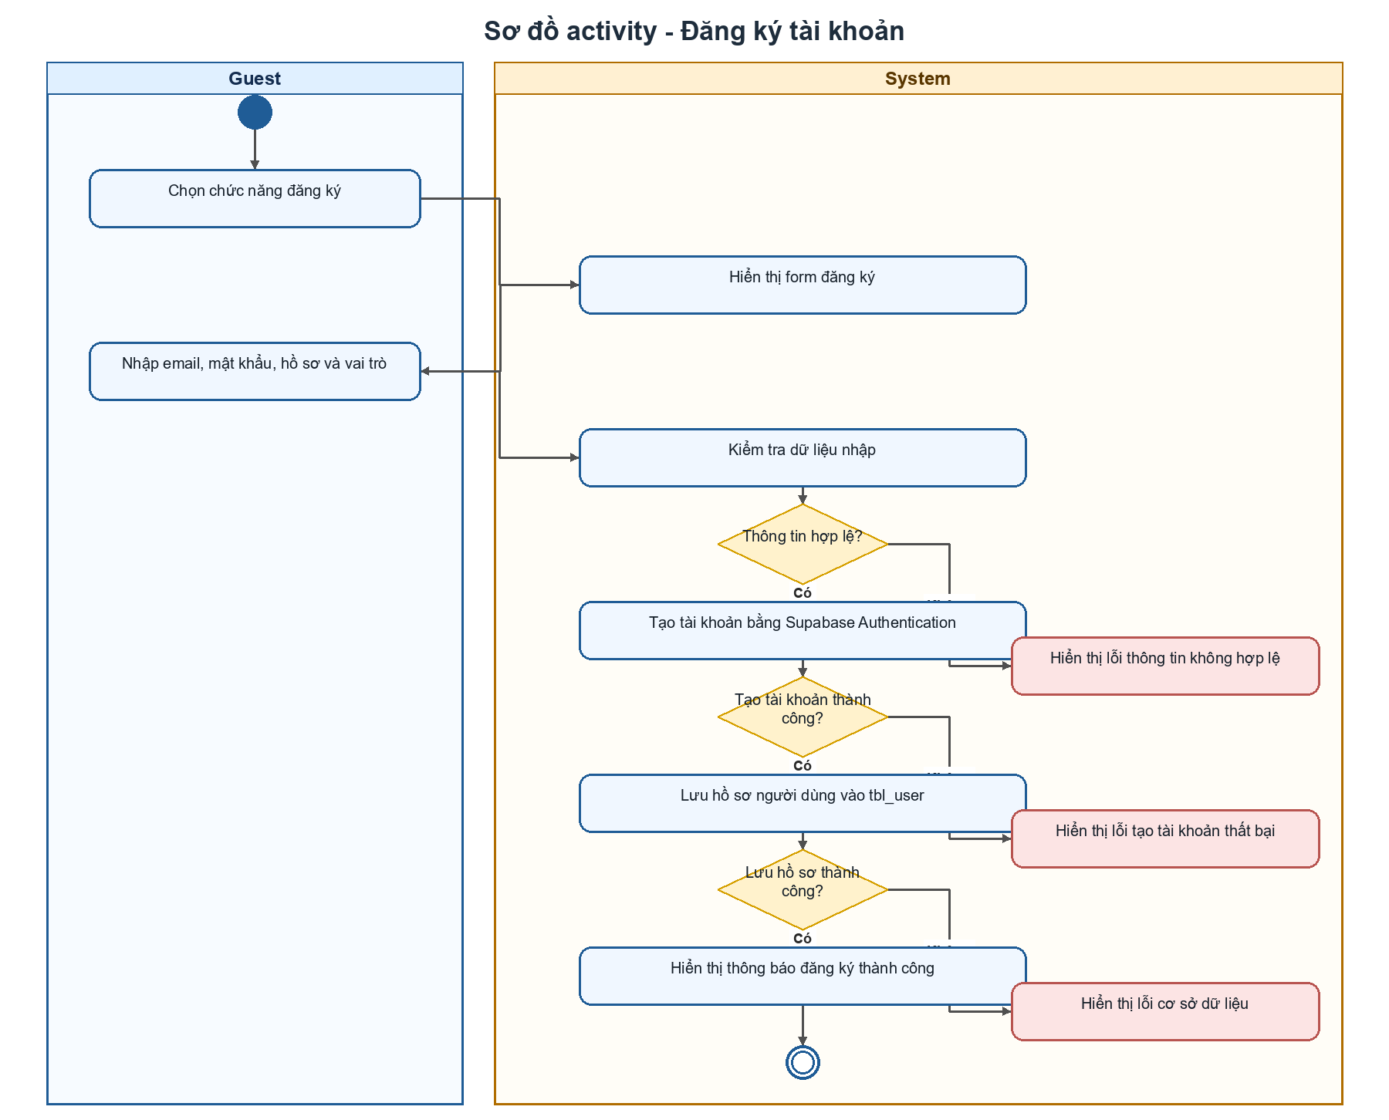

9.2. Đặc tả use case "Tìm kiếm tin cho thuê" mô hình hóa bằng sơ đồ activity
Tên use case: Tìm kiếm tin cho thuê
Mô tả sơ lược: Chức năng giúp Tenant hoặc Guest tìm tin cho thuê theo từ khóa liên quan đến tiêu đề hoặc vị trí.
Actor chính: Tenant/Guest
Actor phụ: Supabase Database
Tiền điều kiện (Pre-condition): Hệ thống có dữ liệu tin đăng; người dùng đang ở màn hình tìm kiếm.
Hậu điều kiện (Post-condition): Hệ thống hiển thị danh sách tin phù hợp hoặc thông báo không có kết quả.
Dòng sự kiện chính (main flow)
Actor | System
1. Actor mở màn hình tìm kiếm | 2. System hiển thị ô nhập từ khóa
3. Actor nhập từ khóa | 4. System tìm tin theo tiêu đề, địa chỉ, xã/phường, quận/huyện, tỉnh/thành phố
 | 5. System hiển thị danh sách kết quả
6. Actor chọn một tin trong danh sách | 7. System chuyển sang màn hình chi tiết tin
Dòng sự kiện thay thế (alternate flow)
3.1 Actor xóa từ khóa | 3.1.1 System xóa danh sách kết quả
4.1 Không có tin phù hợp | 4.1.1 System hiển thị thông báo không có kết quả
Dòng sự kiện ngoại lệ (exception flow)
4.2 System không truy vấn được dữ liệu | 4.2.1 System hiển thị thông báo có lỗi xảy ra khi tìm kiếm

- Sơ đồ activity biểu diễn đặc tả use case "Tìm kiếm tin cho thuê"
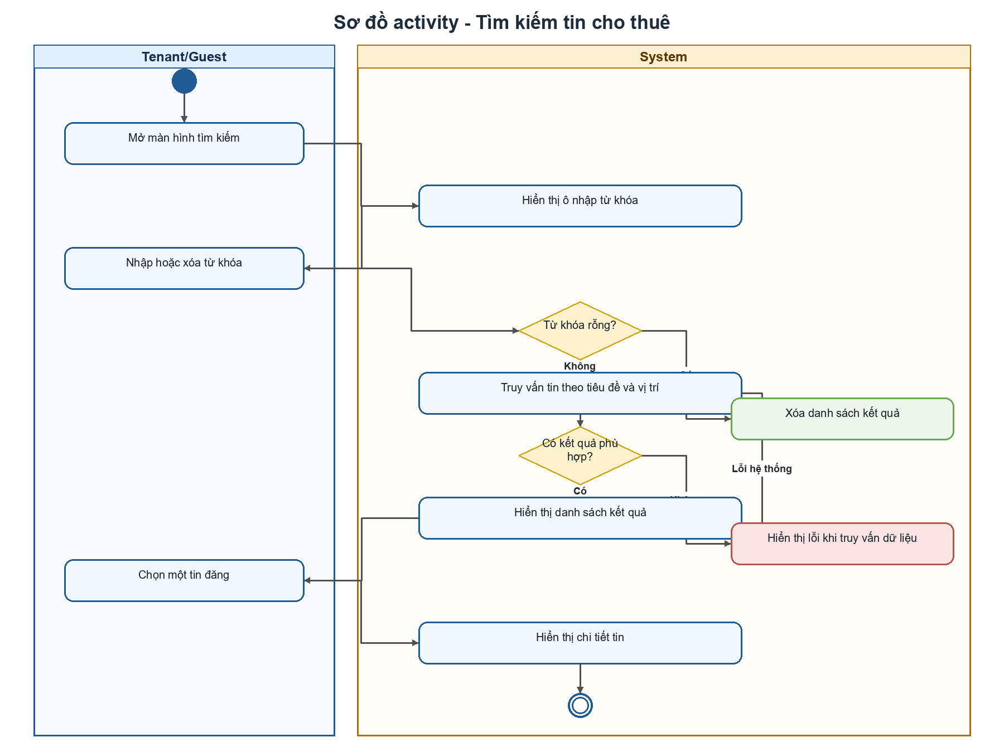

9.3. Đặc tả use case "Tạo tin đăng" mô hình hóa bằng sơ đồ activity
Tên use case: Tạo tin đăng
Mô tả sơ lược: Chức năng giúp Landlord tạo tin cho thuê với ảnh, mô tả, địa chỉ và thông tin giá.
Actor chính: Landlord
Actor phụ: Supabase Storage, Supabase Database
Tiền điều kiện (Pre-condition): Landlord đã đăng nhập; hệ thống hoạt động tốt.
Hậu điều kiện (Post-condition): Tin đăng mới được lưu và có thể hiển thị trong danh sách tin.
Dòng sự kiện chính (main flow)
Actor | System
1. Landlord chọn chức năng đăng tin | 2. System hiển thị form đăng tin
3. Landlord chọn ảnh và nhập thông tin phòng | 4. System kiểm tra các trường bắt buộc và trường số
5. Landlord chọn nút đăng tin | 6. System tải ảnh lên Supabase Storage
 | 7. System lưu thông tin tin đăng vào tbl_post
 | 8. System thông báo đăng tin thành công
Dòng sự kiện thay thế (alternate flow)
4.1 Landlord nhập thiếu trường bắt buộc | 4.1.1 System hiển thị lỗi trường bắt buộc
4.2 Landlord nhập sai trường số | 4.2.1 System hiển thị lỗi phải là số hợp lệ
Dòng sự kiện ngoại lệ (exception flow)
6.1 Upload ảnh thất bại | 6.1.1 System hiển thị thông báo upload ảnh thất bại
7.1 Lưu tin thất bại | 7.1.1 System hiển thị thông báo upload post thất bại

- Sơ đồ activity biểu diễn đặc tả use case "Tạo tin đăng"
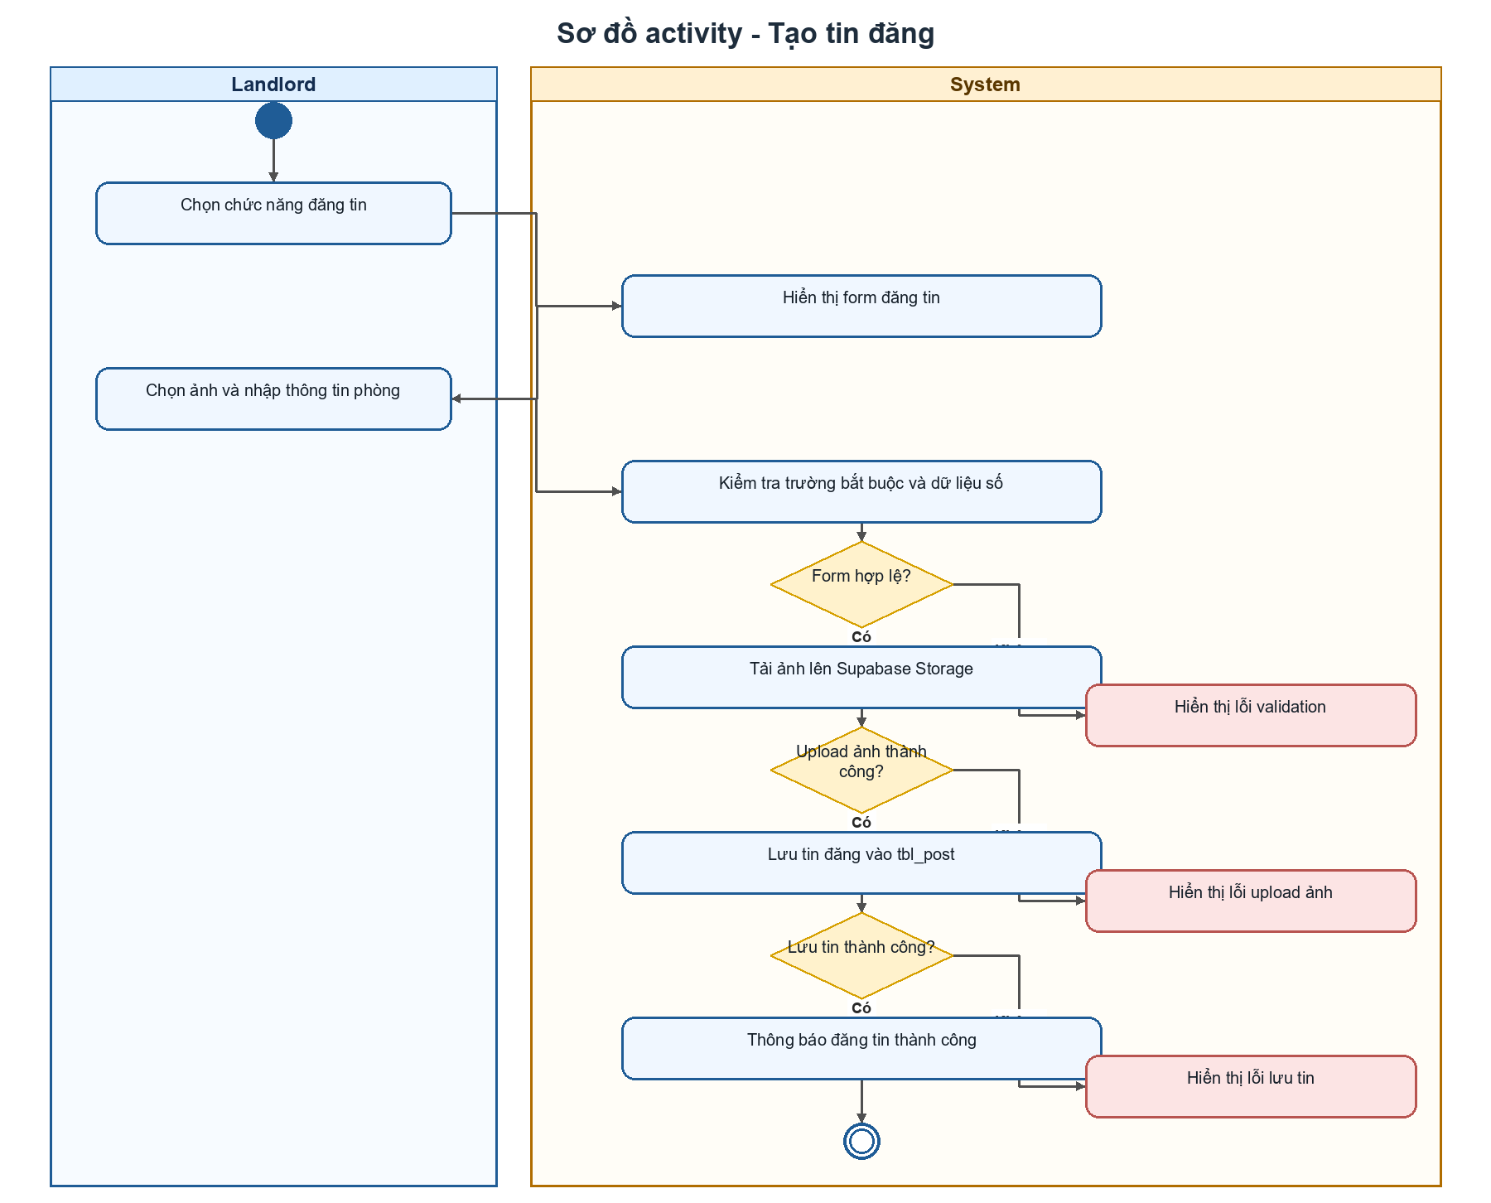

10. User Story và Acceptance Criteria

US-RC-01 - Đăng ký tài khoản
Là: Guest muốn sử dụng Rent Connect
Tôi muốn: đăng ký tài khoản với thông tin cá nhân và vai trò
Để: tôi có thể dùng chức năng phù hợp với vai trò của mình
Mã AC | Điều kiện | Hành động | Kết quả mong đợi
AC1 | Guest đang ở màn hình đăng ký | Guest nhập đầy đủ dữ liệu hợp lệ và chọn đăng ký | System tạo tài khoản và hồ sơ người dùng
AC2 | Email sai định dạng | Guest chọn đăng ký | System hiển thị lỗi email và không tạo tài khoản
AC3 | Xác nhận mật khẩu không trùng | Guest chọn đăng ký | System hiển thị lỗi mật khẩu không khớp

US-RC-02 - Tạo tin đăng
Là: Landlord muốn cho thuê phòng
Tôi muốn: tạo tin đăng với ảnh và thông tin phòng
Để: Tenant có thể xem và liên hệ thuê phòng
Mã AC | Điều kiện | Hành động | Kết quả mong đợi
AC1 | Landlord đã đăng nhập | Landlord nhập dữ liệu hợp lệ và chọn đăng tin | System upload ảnh và lưu tin vào tbl_post
AC2 | Có trường bắt buộc bị trống | Landlord chọn đăng tin | System hiển thị lỗi và không tạo tin
AC3 | Diện tích, giá hoặc cọc không phải số | Landlord chọn đăng tin | System hiển thị lỗi số hợp lệ

11. Câu hỏi mở
- Tenant có được tạo tin đăng không hay chỉ Landlord?
- Ảnh có bắt buộc khi tạo tin không?
- Số lượng và dung lượng ảnh tối đa là bao nhiêu?
- Xóa tin có cần popup xác nhận không?
- Supabase Row Level Security đã đảm bảo chỉ chủ tin được cập nhật/xóa chưa?

